**Universidade do Maringá**

Analise o contexto abaixo, normalize as entidades, preencha o dicionário de dados, crie o modelo conceitual e o modelo l ógico.

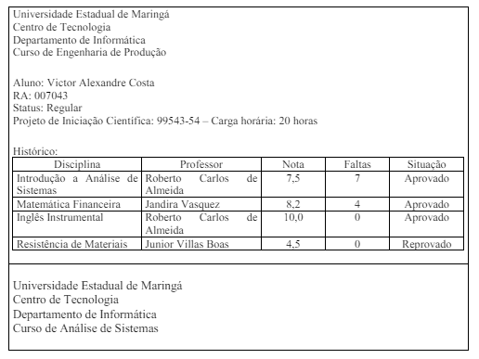

Exemplo de Normalização:

**Empregado** (NumeroEmp, NomeEmpregado, NumeroDepto)

**Gerente** (NumeroGerente, NomeGerente)

**Dicionário de Dados**

departamento

|  |  |  |  |  |  |
| --- | --- | --- | --- | --- | --- |
| **Nome do Campo** | **Tipo** | **Tamanho** | **Não Nulo** | **Chave Primária** | **Chave Estrangeira** |
| Numerodepartamento | int |  |  | sim |  |
| Nomedepartamento | varchar | 30 |  |  |  |
|  |  |  |  |  |  |

curso

|  |  |  |  |  |  |
| --- | --- | --- | --- | --- | --- |
| **Nome do Campo** | **Tipo** | **Tamanho** | **Não Nulo** | **Chave Primária** | **Chave Estrangeira** |
| Numerocurso | int |  |  | sim |  |
| Nome curso | varchar | 30 |  |  |  |
| numerodepartamento | int |  |  |  | Sim |

diciplina

|  |  |  |  |  |  |
| --- | --- | --- | --- | --- | --- |
| **Nome do Campo** | **Tipo** | **Tamanho** | **Não Nulo** | **Chave Primária** | **Chave Estrangeira** |
| numerodiciplina | Int |  |  | sim |  |
| nome | Varchar | 20 |  |  |  |
| cargahoraria | Varchar | 50 |  |  |  |

aluno

|  |  |  |  |  |  |
| --- | --- | --- | --- | --- | --- |
| **Nome do Campo** | **Tipo** | **Tamanho** | **Não Nulo** | **Chave Primária** | **Chave Estrangeira** |
| RAaluno | int |  |  | Sim |  |
| NomeAluno | Varchar | 50 |  |  |  |
| StatusAluno | varchar | 50 |  |  |  |
| NumeroCurso | Int |  |  |  | Sim |

professor

|  |  |  |  |  |  |
| --- | --- | --- | --- | --- | --- |
| **Nome do Campo** | **Tipo** | **Tamanho** | **Não Nulo** | **Chave Primária** | **Chave Estrangeira** |
| numeroProfessor | int |  |  | sim |  |
| nome | Varchar | 50 |  |  |  |
| titulo | varchar | 30 |  |  |  |
|  |  |  |  |  |  |

Disciplina_Prof

|  |  |  |  |  |  |
| --- | --- | --- | --- | --- | --- |
| **Nome do Campo** | **Tipo** | **Tamanho** | **Não Nulo** | **Chave Primária** | **Chave Estrangeira** |
| idDiciplina | Int |  |  | sim |  |
| numeroDiciplina | varchar | 15 |  |  |  |
| numeroProfessor | varchar | 15 |  |  |  |
|  |  |  |  |  | nxn |

Histórico

|  |  |  |  |  |  |
| --- | --- | --- | --- | --- | --- |
| **Nome do Campo** | **Tipo** | **Tamanho** | **Não Nulo** | **Chave Primária** | **Chave Estrangeira** |
| idHistorico | int |  |  | sim |  |
| numeroAluno | int |  |  |  |  |
| numeroDiciplina | int |  |  |  |  |
| numeroProfessor | Int |  |  |  |  |
| nota | Varchar | 15 |  |  |  |
| falta | Varchar | 10 |  |  |  |
| situação | varchar | 30 |  |  |  |